Министерство науки и высшего образования Российской Федерации
Муромский институт (филиал)
Федерального государственного бюджетного образовательного учреждения высшего образования
«Владимирский государственный университет
имени Александра Григорьевича и Николая Григорьевича Столетовых»

Факультет ИТР
Кафедра ПИн

ЛАБОРАТОРНАЯ
РАБОТА №3

По Операционные системы

Руководитель
Астафьев А.В.
(фамилия, инициалы)

(подпись) (дата)

Студент ПИн - 121
(группа)
Ермилов М.В.
(фамилия, инициалы)

(подпись) (дата)

Муром 2023
Лабораторная работа №2
Тема: РАБОТА СО СПИСКОМ ПРОЦЕССОВ ОС И ОПРЕДЕЛНИЕ СОСТАВЛЯЮЩИХ ПК
Цель работы: Приобрести практические навыки получения списка процессов ОС, составляющих ПК и работы с ними
Порядок выполнения работы
- Ознакомиться с теоретической частью.
- Реализовать программу на языке C# с возможностью вывода списка процессов.
- Реализовать вывод дополнительной информации при выборе процесса из списка. Примечание: при работе с информацией о процессах используйте конструкцию try-catch для избегания ошибок отказа в доступе.
- Реализовать возможность создания новых процессов и ввода аргументов запуска.
- Реализовать программу на языке C# с возможностью вывода информации из System.Environment на форму в удобочитаемой форме согласно списка из теоретической части.
- Реализовать программу на языке C# с возможностью вывода информации из пространства имен System.Management на форму в удобочитаемой форме с параметром Win32_Processor.
- Реализовать программу на языке C# с возможностью вывода информации из пространства имен System.Management на форму в удобочитаемой форме с параметром согласно варианту из таблицы 1.
- Реализовать программу на языке C# с возможностью вывода информации о рабочем каталоге и списке процессов с использованием пространства имен System.Management.Automation на форму в удобочитаемой форме.
- Указать основные параметры и их назначение для задания 7.

Код по заданию:
namespace work
{
internal static class Program
{
/// <summary>
/// The main entry point for the application.
/// </summary>
[STAThread]
static void Main()
{
// To customize application configuration such as set high DPI settings or default font,
// see https://aka.ms/applicationconfiguration.
ApplicationConfiguration.Initialize();
Application.Run(new FormMain());
}
}
}
using System;
using System.Collections.Generic;
using System.Diagnostics;
using System.Linq;
using System.Text;
using System.Threading.Tasks;
using System.Windows.Forms;

namespace work
{
internal class ProcessInfo
{
public Process process;
public ProcessInfo(Process process)
{
this.process = process;
}
public void Info(ListBox listBox)
{
listBox.Items.Clear();
try
{
listBox.Items.Add("Id: " +process.Id.ToString());
listBox.Items.Add("SessionId: " + process.SessionId.ToString());
listBox.Items.Add("ProcessName: " + process.ProcessName.ToString());
listBox.Items.Add("MachineName: " + process.MachineName.ToString());
listBox.Items.Add("StartTime: " + process.StartTime.ToString());
listBox.Items.Add("MemorySize: " + ((int)(process.PrivateMemorySize64 / (1024 * 102.4)) / 10.0).ToString() + " mb");
listBox.Items.Add("Modules:");
for(int i = 0; i < process.Modules.Count; i++)
{
listBox.Items.Add(" " + process.Modules[i].ToString());
}
}
catch { }
}
public override string ToString() => String.Format($"{process.Id,-9} {process.ProcessName}");
}
}
using System.Diagnostics;

namespace work
{
public partial class FormMain : Form
{
public FormMain()
{
InitializeComponent();
}

private void buttonRun_Click(object sender, EventArgs e)
{
Form f = new FormRunProcess();
f.Show();
}

private void buttonListProcesses_Click(object sender, EventArgs e)
{
Form f = new FormProcessesInfo();
f.Show();
}

private void buttonEnvironment_Click(object sender, EventArgs e)
{
Form f = new FormInfo(FormInfoType.Environment);
f.Show();
}
private void buttonManagementWin32_Processor_Click(object sender, EventArgs e)
{
Form f = new FormInfo(FormInfoType.ManagementWin32_Processor);
f.Show();
}
private void buttonManagementBIOS_Click(object sender, EventArgs e)
{
Form f = new FormInfo(FormInfoType.ManagementBIOS);
f.Show();
}
private void buttonManagementAutomation_Click(object sender, EventArgs e)
{
Form f = new FormInfo(FormInfoType.ManagementAutomation);
f.Show();
}
}
}
using System;
using System.Collections.Generic;
using System.ComponentModel;
using System.Data;
using System.Diagnostics;
using System.Drawing;
using System.Linq;
using System.Text;
using System.Threading.Tasks;
using System.Windows.Forms;

namespace work
{
public partial class FormProcessesInfo : Form
{
public FormProcessesInfo()
{
InitializeComponent();
listBoxProcesses.Items.Clear();
foreach (Process process in Process.GetProcesses())
{
listBoxProcesses.Items.Add(new ProcessInfo(process));
}
}
private void listBoxProcesses_SelectedIndexChanged(object sender, EventArgs e)
{
int index = listBoxProcesses.SelectedIndex;
try
{
((ProcessInfo)listBoxProcesses.Items[index]).Info(listBoxProcess);
}
catch { }
}
}
}
using System;
using System.Collections.Generic;
using System.ComponentModel;
using System.Data;
using System.Diagnostics;
using System.Drawing;
using System.Linq;
using System.Text;
using System.Threading.Tasks;
using System.Windows.Forms;

namespace work
{
public partial class FormRunProcess : Form
{
private string fileName = null;
public FormRunProcess()
{
InitializeComponent();
}
private void buttonFile_Click(object sender, EventArgs e)
{
OpenFileDialog dialog = new OpenFileDialog();
dialog.Title = "Выбор исполняемого файла";
dialog.Filter = @"Исполняемые файлы|*.exe;*.bat;*.dll;*.sys|" +
@"Файлы EXE|*.exe|" +
@"Файлы BAT|*.bat|" +
@"Файлы DLL|*.dll|" +
@"Файлы SYS|*.sys";
if (dialog.ShowDialog() == DialogResult.OK)
{
fileName = dialog.FileName;

}
}
int selectItem = -1;
private void listBoxArguments_SelectedIndexChanged(object sender, EventArgs e)
{
selectItem = listBoxArguments.SelectedIndex;
}
private void buttonRemove_Click(object sender, EventArgs e)
{
if(selectItem != -1)
{
listBoxArguments.Items.RemoveAt(selectItem);
selectItem = -1;
}
}
private void buttonAdd_Click(object sender, EventArgs e)
{
string text = textBoxArgument.Text.Trim();
if (text != "")
{
listBoxArguments.Items.Add(text);
textBoxArgument.Text = "";
}
}
private void buttonRun_Click(object sender, EventArgs e)
{
if(fileName != null)
{
if(MessageBox.Show(
$"Вы действительно готовы запустить\n\"{fileName}\"?",
"Запуск нового процесса",
MessageBoxButtons.YesNo,
MessageBoxIcon.Question
) == DialogResult.Yes)
{
string arg = "";
for (int i = 0; i < listBoxArguments.Items.Count; i++)
{
arg += listBoxArguments.Items[i];
if (i + 1 != listBoxArguments.Items.Count)
arg += " ";
}
Process MyProcess = Process.Start(fileName, arg);
}
}
else
{
DialogResult res = MessageBox.Show(
"Выберите исполняемый файл!",
"Ошибка запуска нового процесса",
MessageBoxButtons.OK,
MessageBoxIcon.Warning);
}
}
}
}
using System;
using System.Collections.Generic;
using System.ComponentModel;
using System.Data;
using System.Drawing;
using System.Linq;
using System.Management;
using System.Collections.ObjectModel;

using System.Text;
using System.Threading.Tasks;
using System.Windows.Forms;

using E = System.Environment;
using System.Management.Automation.Runspaces;
using System.Management.Automation;

namespace work
{
public enum FormInfoType
{
Environment,
ManagementWin32_Processor,
ManagementBIOS,
ManagementAutomation
}
public partial class FormInfo : Form
{
public FormInfo(FormInfoType type)
{
InitializeComponent();
try
{
switch (type)
{
case FormInfoType.Environment:
Environment();
break;
case FormInfoType.ManagementWin32_Processor:
Management("Win32_Processor");
break;
case FormInfoType.ManagementBIOS:
Management("Win32_BIOS");
break;
case FormInfoType.ManagementAutomation:
ManagementAutomation();
break;
}
}
catch { }
}
void Environment()
{
listBoxData.Items.Add($"User:");
listBoxData.Items.Add($" UserName: {E.UserName}");
listBoxData.Items.Add($" UserDomainName: {E.UserDomainName}");
listBoxData.Items.Add($"System:");
listBoxData.Items.Add($" OSVersion: {E.OSVersion}");
listBoxData.Items.Add($" SystemDirectory: {E.SystemDirectory}");
listBoxData.Items.Add($" ProcessorCount: {E.ProcessorCount}");
listBoxData.Items.Add($"Running process:");
listBoxData.Items.Add($" Version: {E.Version}");
listBoxData.Items.Add($" CurrentDirectory: {E.CurrentDirectory}");
listBoxData.Items.Add($" ProcessId: {E.ProcessId}");
listBoxData.Items.Add($" ProcessPath: {E.ProcessPath}");
listBoxData.Items.Add($" WorkingSet: {((int)(E.WorkingSet / (1024 * 102.4)))/10.0} mb");
listBoxData.Items.Add($" UserInteractive: {E.UserInteractive}");
}
void Management(string code)
{
ManagementClass myManagementClass = new ManagementClass(code);
ManagementObjectCollection myManagementCollection = myManagementClass.GetInstances();
PropertyDataCollection myProperties = myManagementClass.Properties;
foreach (var obj in myManagementCollection)
{
foreach (var myProperty in myProperties)
{
listBoxData.Items.Add($"{myProperty.Name}: {obj.Properties[myProperty.Name].Value}");
}
}
}
void ManagementAutomation()
{
Runspace runspace = RunspaceFactory.CreateRunspace();
listBoxData.Items.Add($"Version: {runspace.Version}");
listBoxData.Items.Add($"Name: {runspace.Name}");
listBoxData.Items.Add($"Id: {runspace.Id}");
listBoxData.Items.Add($"InstanceId: {runspace.InstanceId}");
listBoxData.Items.Add($"JobManager: {runspace.JobManager}");
listBoxData.Items.Add($"InitialSessionState: {runspace.InitialSessionState}");
}
}
}

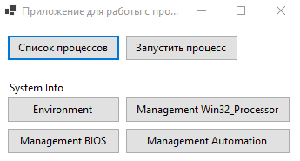
Рис 1 - пример работы программы

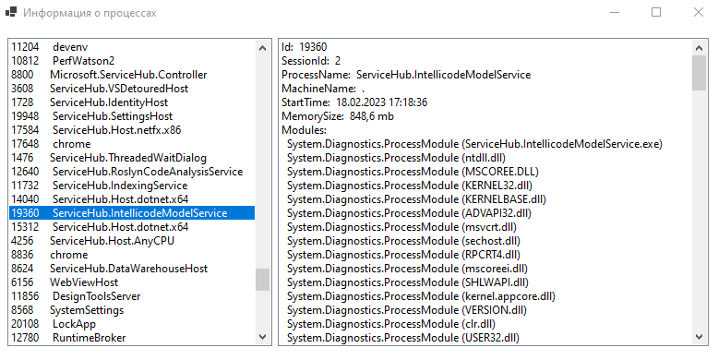
Рис 2 - пример работы программы

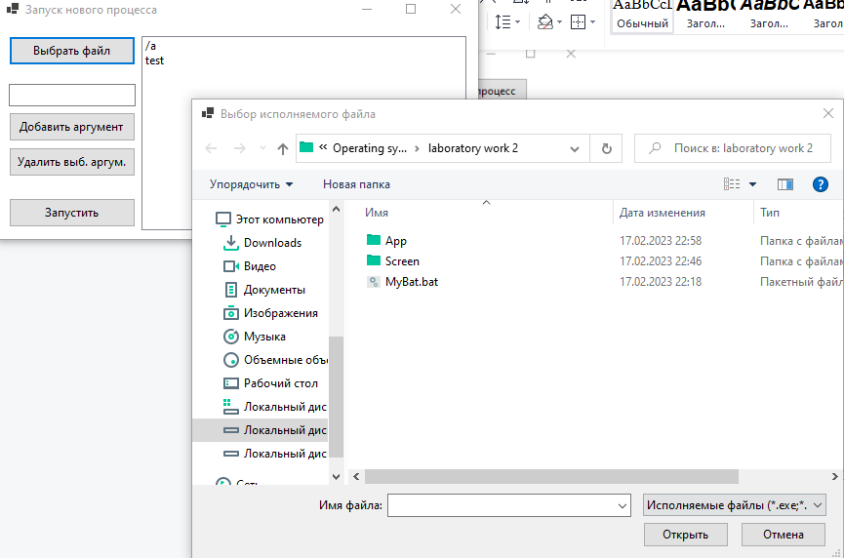
Рис 3 - пример работы программы

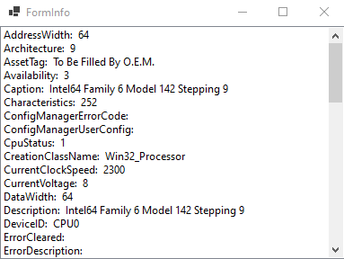
Рис 4 - пример работы программы

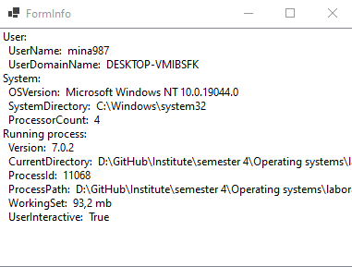
Рис 5 - пример работы программы

